институт ОБЩЕСТВЕННОГО МНЕНИЯ «квалитас»


394036, г. Воронеж, пр. Революции, д. 44, к. 14
тел.: (473) 251-20-75, 251-90-75
E-mail: office@qualitas.ru
Internet: http://www.qualitas.ru
ИНН 3666065119
Расчётный счёт № 40702810613400101661 ЦЧ банк СБ РФ г. Воронеж

ЕЖЕМЕСЯЧНЫЙ БЮЛЛЕТЕНЬ
СОЦИОЛОГИЧЕСКИХ СООБЩЕНИЙ
ПО г. ВОРОНЕЖУ

№ 2016-02 (218)

При использовании информации ссылка на Институт
общественного мнения «Квалитас» обязательна.
В этом выпуске:

1 раздел: ОБЩЕСТВЕННОЕ МНЕНИЕ О СИТУАЦИИ В РОССИИ
- Что, по Вашему мнению, сейчас происходит в России - рост и развитие; стабилизация или застой?
- Что, на Ваш взгляд, сейчас происходит в стране?
- В чем сейчас, на Ваш взгляд, больше нуждается Россия: в укреплении власти или в том, чтобы власть была поставлена под контроль общества?

2 раздел: РОСТ НАПРЯЖЕННОСТИ И ПРОТЕСТНЫЕ НАСТРОЕНИЯ ВОРОНЕЖЦЕВ
- Ощущаете ли Вы в последнее время рост напряжения в обществе?
- С чем, по Вашему мнению, связан рост этого напряжения в обществе?
- Как Вы думаете, насколько возможны (вероятны) сейчас в нашем городе массовые выступления населения против роста цен, падения уровня жизни?
- Вы лично допускаете или исключаете для себя возможность принять участие в акциях протеста?

3 раздел: КАКИЕ ПРОБЛЕМЫ ВОЛНУЮТ ГОРОЖАН?
- Если говорить в целом, Вы довольны или недовольны положением дел в Вашем регионе?
- Какие социальные и экономические проблемы Вашего региона волнуют Вас больше всего?

4 раздел: НАЗНАЧЕНИЕ ГУБЕРНАТОРА. СЕМЬ ЛЕТ СПУСТЯ
- Семь лет назад Президент РФ Д.Медведев предложил на должность губернатора Воронежской области министра сельского хозяйства РФ А.Гордеева. Сегодня Вы одобряете или не одобряете такое решение президента?
- Как Вы считаете, за прошедшие семь лет губернатору удалось или не удалось кардинально улучшить положение дел в области?
- Доверяете ли Вы губернатору А.Гордееву?

5 раздел: ПЕНСИЯ: ПРИЧИНА РАДОСТИ ИЛИ ОГОРЧЕНИЯ?
- Какое из следующих двух мнений Вам ближе: «Пенсия – одно из самых счастливых времен…» или «Пенсия – один из самых тяжелых периодов нашей жизни…»?
- Как Вы считаете, когда Вы достигнете пенсионного возраста, пенсии, которую Вы будете получать лично, хватит Вам для нормальной жизни или нет?
- Как Вы считаете, после достижения пенсионного возраста Вы будете или не будете работать?

6 раздел: ДТП В ВОРОНЕЖЕ: ПРИЧИНЫ И СЛЕДСТВИЯ
- Лично Вам приходится или не приходится ездить за рулем автомобиля?
- Если говорить в целом, ситуация с безопасностью движения в Воронеже за последние год-два улучшилась, ухудшилась или не изменилась?
- Какие причины, на Ваш взгляд, больше всего влияют на увеличение количества ДТП в Воронеже?
- Как Вы считаете, следует или не следует ужесточать наказания за нарушения правил дорожного движения как пешеходами, так и водителями?

Редколлегия:

Н.А. Романович (главный редактор)
Ю.В. Митрофанов (редактор)
Р.Е. Виткалова (руководитель полевого исследования)

ИНФОРМАЦИОННАЯ БАЗА:
– опрос проведен 11 – 12 февраля 2016 г., опрошено 607 человек;
– метод: телефонное интервью;
– выборка репрезентативна для населения г. Воронежа старше 18 лет по полу и возрасту.

ИНСТИТУТ ОБЩЕСТВЕННОГО МНЕНИЯ «квалитас». Тел.: (473) 251-90-75, 251-20-75

Опрос проведён ИОМ "Квалитас" 11 – 12 февраля 2016 года методом телефонного интервью.
Выборка репрезентативна для населения г. Воронежа старше 18 лет по полу и возрасту.
Опрошено 607 человек.

1 раздел: ОБЩЕСТВЕННОЕ МНЕНИЕ О СИТУАЦИИ В РОССИИ

ЧТО, ПО ВАШЕМУ МНЕНИЮ, СЕЙЧАС ПРОИСХОДИТ В РОССИИ - РОСТ И РАЗВИТИЕ, СТАБИЛИЗАЦИЯ ИЛИ ТОРМОЖЕНИЕ И ЗАСТОЙ?
Таблица 1
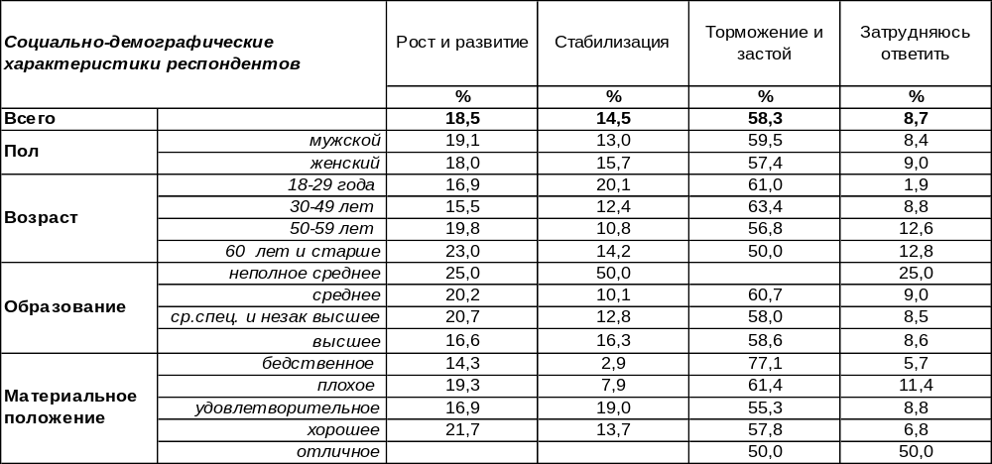
(Примечание: распределение ответов респондентов по строке составляет 100%)
Люди могут касаться друг друга локтями, но при этом жить в разной социально-политической реальности. В России, которая растет и развивается, живут сегодня 19% воронежцев. Наслаждаются ситуацией стабилизации в стране 15% горожан. А большинству опрошенных в этой быстро меняющейся политической реальности, тем не менее, не хватает движения – 58% респондентов переживают вместе со страной торможение и застой.
О росте и развитии чаще говорили состоятельные респонденты (22%), о стабилизации – молодые люди (20%), а о застое – самые бедные слои населения (77%). Очевидно, каждый из них экстраполировал собственное положение на общую ситуацию в стране. Последний раз воронежцы оценивали ситуацию в стране год назад [Бюллетень 2015--02]. Сравним полученные результаты.

Что, по Вашему мнению, сейчас происходит в России - рост и развитие, стабилизация
или торможение и застой?

В начале прошлого года наблюдался некий всплеск положительных оценок ситуации в России, а февраль 2016 года вернул показатели к величинам двухлетней давности (к весне 2014 года)...
ИНСТИТУТ ОБЩЕСТВЕННОГО МНЕНИЯ «квалитас». Тел.: (473) 251-90-75, 251-20-75
Опрос проведён ИОМ "Квалитас" 11 – 12 февраля 2016 года методом телефонного интервью.
Выборка репрезентативна для населения г. Воронежа старше 18 лет по полу и возрасту.
Опрошено 607 человек.

ЧТО, НА ВАШ ВЗГЛЯД, СЕЙЧАС ПРОИСХОДИТ В СТРАНЕ?
Таблица 2
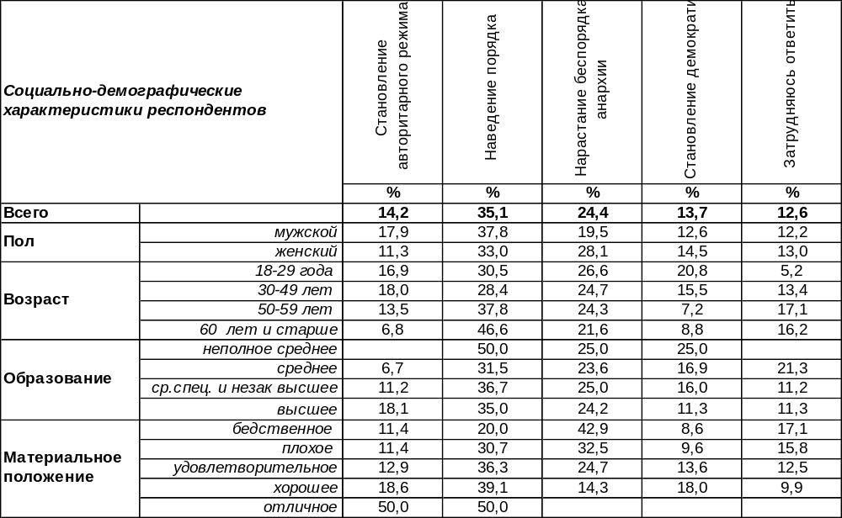
(Примечание: распределение ответов респондентов по строке составляет 100%)
Самый популярный ответ на сегодняшний день: в стране происходит наведение порядка (35%). Чем состоятельнее респонденты, тем чаще они так оценивают ситуацию (от 20% среди бедных до 50% среди богатых). Второй по популярности ответ имеет, как ни удивительно, прямо противоположный смысл: нарастание беспорядка и анархии (24%). К нему склоняются бедные люди чаще, чем богатые (43/14), а женщины чаще, чем мужчины (28/19).
Оставшиеся два варианта также противоположны по своему содержанию, но имеют по равному количеству сторонников: становление авторитарного режима (14%) и становление демократии (14%).

Что, на Ваш взгляд, сейчас происходит в стране?

В прошлом году количество ответов «наведение порядка» подскочило с 26% до 44%. Сегодня такая трактовка происходящего продолжает оставаться самой популярной, хотя и уменьшила число своих сторонников до 35%. А два года назад «нарастание беспорядка» являлся самым популярным ответом (33%), который к нынешнему дню сократился до 24%.
ИНСТИТУТ ОБЩЕСТВЕННОГО МНЕНИЯ «квалитас». Тел.: (473) 251-90-75, 251-20-75
Опрос проведён ИОМ "Квалитас" 11 – 12 февраля 2016 года методом телефонного интервью.
Выборка репрезентативна для населения г. Воронежа старше 18 лет по полу и возрасту.
Опрошено 607 человек.

В ЧЕМ СЕЙЧАС, НА ВАШ ВЗГЛЯД, БОЛЬШЕ НУЖДАЕТСЯ РОССИЯ: В УКРЕПЛЕНИИ ВЛАСТИ ИЛИ В ТОМ, ЧТОБЫ ВЛАСТЬ БЫЛА ПОСТАВЛЕНА ПОД КОНТРОЛЬ ОБЩЕСТВА?
Таблица 3
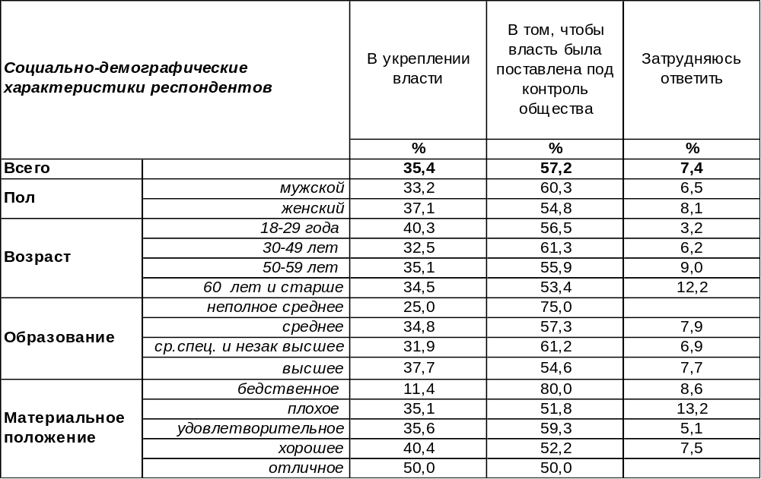
(Примечание: распределение ответов респондентов по строке составляет 100%)
Поставить власть под контроль общества – вот желание большинства населения (57%). Особенно часто об этом мечтают люди с бедственным материальным положением (80%), видимо, надеясь, что общественный контроль изменит их собственное незавидное положение.
За укрепление существующей власти ратуют 35% опрошенных. По мере увеличения дохода респондентов такое намерение набирает все больше сторонников (от 11% до 50%).
Как изменились ответы горожан за прошедшие два года?

В чем сейчас, на Ваш взгляд, больше нуждается Россия: в укреплении власти или в том,
чтобы власть была поставлена под контроль общества?

Можно наблюдать некие «качели» в показателях общественного мнения по этому вопросу. Если в 2014 году желание общественного контроля преобладало над стремлением укрепить власть (66/29), то в 2015 году наблюдалась уже противоположная картина: контроль уступал желанию сделать власть сильной (44/49). А в 2016 году все вернулось на круги своя, и желание прижать власть к ногтю опять преобладает над противоположным (57/35). Правда, выражено оно менее ярко, чем два года назад…
ИНСТИТУТ ОБЩЕСТВЕННОГО МНЕНИЯ «квалитас». Тел.: (473) 251-90-75, 251-20-75
Опрос проведён ИОМ "Квалитас" 11 – 12 февраля 2016 года методом телефонного интервью.
Выборка репрезентативна для населения г. Воронежа старше 18 лет по полу и возрасту.
Опрошено 607 человек.

2 раздел: РОСТ НАПРЯЖЕННОСТИ И ПРОТЕСТНЫЕ НАСТРОЕНИЯ ВОРОНЕЖЦЕВ

ОЩУЩАЕТЕ ЛИ ВЫ В ПОСЛЕДНЕЕ ВРЕМЯ РОСТ НАПРЯЖЕНИЯ В ОБЩЕСТВЕ?
Таблица 4
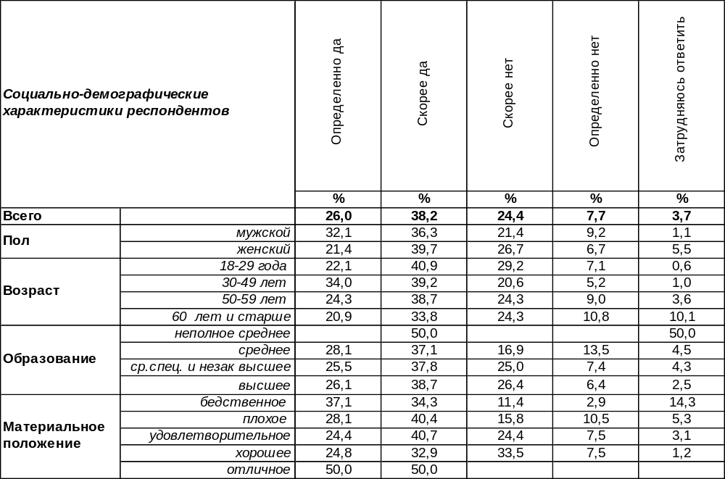
(Примечание: распределение ответов респондентов по строке составляет 100%)
Рост напряжения в обществе в настоящее время ощущают в общей сложности 64% воронежцев. Это ощущение не зависит от того, беден человек или богат, молод или стар. Оно как бы разлито в воздухе и доступно для всех в своих порой незначительных деталях. Но каждый третий опрошенный его не замечает или не желает замечать (33%).
Этот же вопрос мы задавали год назад [Бюллетень 2015 - 02]. Сравним ответы воронежцев.

Ощущаете ли Вы в последнее время рост напряжения в обществе?

За прошедший год, как показывают результаты опроса, никаких значимых изменений в этом отношении не произошло. По-прежнему две трети населения рост социального напряжения ощущают, а одна треть – нет.
ИНСТИТУТ ОБЩЕСТВЕННОГО МНЕНИЯ «квалитас». Тел.: (473) 251-90-75, 251-20-75
Опрос проведён ИОМ "Квалитас" 11 – 12 февраля 2016 года методом телефонного интервью.
Выборка репрезентативна для населения г. Воронежа старше 18 лет по полу и возрасту.
Опрошено 607 человек.

С ЧЕМ, ПО ВАШЕМУ МНЕНИЮ, СВЯЗАН РОСТ ЭТОГО НАПРЯЖЕНИЯ В ОБЩЕСТВЕ?
Таблица 5
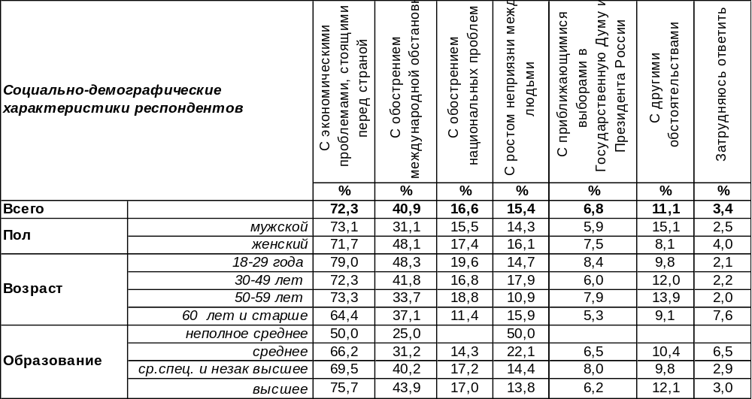
(Примечание: ввиду того что на вопрос допускалось несколько вариантов ответа,
распределение ответов респондентов по строке превышает 100%)
На этот вопрос отвечали лишь те респонденты, которые ощущают рост социального напряжения (560 человек). Прежде всего они связывают его с экономическими проблемами, стоящими перед страной (72%). Второе по значимости место занимает обострение международной обстановки (41%). Это две главные причины возрастающего напряжения в обществе. Остальные: неприязнь между людьми (15%) и национальные проблемы (17%) тоже имеют место, но скорее являются следствиями двух первых и существенно уступают им по значимости. Менее всего люди озабочены приближающимися выборами в органы власти (7%).

С чем, по Вашему мнению, связан рост этого напряжения в обществе?

По отношению к прошедшему году международная обстановка стала волновать граждан чуть меньше (показатель снизился с 49% до 41%), но экономические проблемы, стоящие перед страной (девальвация рубля и проч.), по-прежнему оказывают гнетущее воздействие на подавляющее большинство (72-74%) населения.
ИНСТИТУТ ОБЩЕСТВЕННОГО МНЕНИЯ «квалитас». Тел.: (473) 251-90-75, 251-20-75
Опрос проведён ИОМ "Квалитас" 11 – 12 февраля 2016 года методом телефонного интервью.
Выборка репрезентативна для населения г. Воронежа старше 18 лет по полу и возрасту.
Опрошено 607 человек.

КАК ВЫ ДУМАЕТЕ, НАСКОЛЬКО ВОЗМОЖНЫ (ВЕРОЯТНЫ) СЕЙЧАС В НАШЕМ ГОРОДЕ МАССОВЫЕ ВЫСТУПЛЕНИЯ НАСЕЛЕНИЯ ПРОТИВ РОСТА ЦЕН, ПАДЕНИЯ УРОВНЯ ЖИЗНИ?
Таблица 6
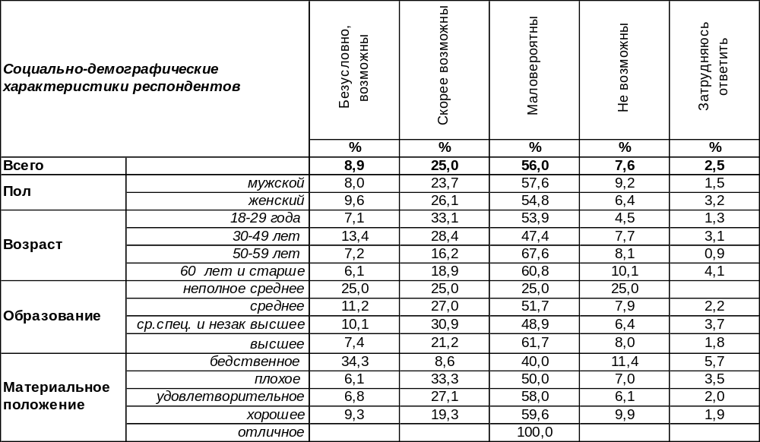
(Примечание: распределение ответов респондентов по строке составляет 100%)
Цены выросли, уровень жизни снизился… Казалось бы, самое время протестовать. Ан, нет! Большинство воронежцев (64%) считают, что массовые протестные выступления населения сегодня маловероятны. Хотя 34% горожан их не исключают.
Сравним ответы воронежцев на этот вопрос за последние годы.

Как Вы думаете, насколько возможны сейчас в Вашем городе массовые выступления
населения против роста цен, падения уровня жизни?

Самая высокая вероятность массовых выступлений против роста цен была зафиксирована сразу после кризисного 2008 года (71%). Потом она стала убывать и уже ни разу не достигала даже докризисного уровня 2007 года (59%). Сегодня, как и в прошлом году, она остановилась на отметке 34-35%.
ИНСТИТУТ ОБЩЕСТВЕННОГО МНЕНИЯ «квалитас». Тел.: (473) 251-90-75, 251-20-75
Опрос проведён ИОМ "Квалитас" 11 – 12 февраля 2016 года методом телефонного интервью.
Выборка репрезентативна для населения г. Воронежа старше 18 лет по полу и возрасту.
Опрошено 607 человек.

ВЫ ЛИЧНО ДОПУСКАЕТЕ ИЛИ ИСКЛЮЧАЕТЕ ДЛЯ СЕБЯ ВОЗМОЖНОСТЬ ПРИНЯТЬ УЧАСТИЕ В КАКИХ-ЛИБО АКЦИЯХ ПРОТЕСТА?
Таблица 7
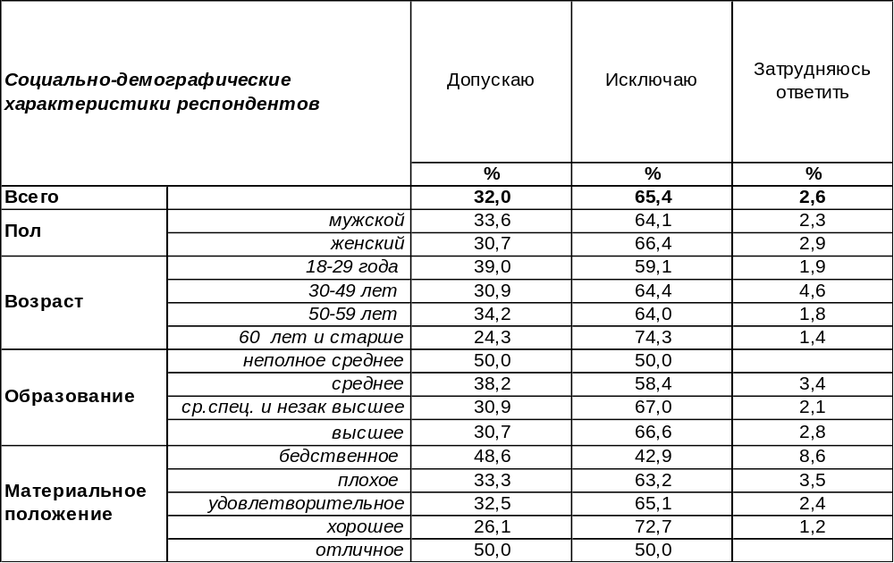
(Примечание: распределение ответов респондентов по строке составляет 100%)
Большинство населения исключают для себя возможность принятия участия в акциях протеста (65%). Среди пожилых людей категоричность отказа от подобных акций достигает 74%. Однако 32% воронежцев допускают вероятность личного участия в массовых выступлениях. Среди самых бедных эта вероятность распространяется на 49% опрошенных.
Сравним показатели прошлых лет.

Вы лично допускаете или исключаете для себя возможность принять участие
в каких-либо акциях протеста?

Число потенциальных участников протеста достигало своего максимума в 2012 году (40%), потом пошло на убыль. Реже всего люди желали протестовать в 2014 году (20%), затем это желание стало укрепляться и в 2016 году подросло до 32%.
ИНСТИТУТ ОБЩЕСТВЕННОГО МНЕНИЯ «квалитас». Тел.: (473) 251-90-75, 251-20-75
Опрос проведён ИОМ "Квалитас" 11 – 12 февраля 2016 года методом телефонного интервью.
Выборка репрезентативна для населения г. Воронежа старше 18 лет по полу и возрасту.
Опрошено 607 человек.

3 раздел: КАКИЕ ПРОБЛЕМЫ ВОЛНУЮТ ГОРОЖАН?

Если говорить в целом, Вы довольны или недовольны положением дел в вашем регионе?
Таблица 8
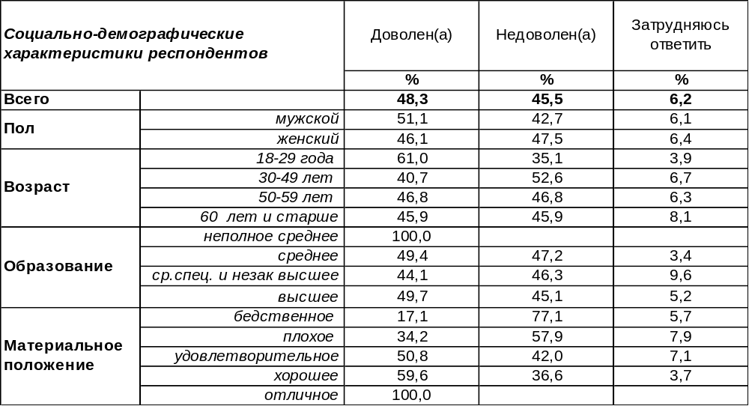
(Примечание: распределение ответов респондентов по строке составляет 100%)
Последние опубликованные данные об оценке воронежцами положения дел в регионе относятся к 2007 году [Бюллетень №2007-04]. Напомним, что тогда недовольными ситуацией в Воронежской области были 83% горожан. Противоположного мнения придерживались только 9% горожан. Так что на этом фоне текущие показатели выглядят достаточно оптимистично. Обращает на себя внимание, что в большей степени удовлетворены положением дел в регионе мужчины, чем женщины (51/46), молодые люди (61%) и, как можно ожидать, состоятельные воронежцы. У нас есть возможность проследить динамику изменения общественного мнения по обсуждаемому вопросу.

Если говорить в целом, Вы довольны или недовольны положением дел в нашей области?

А как смотрятся показатели удовлетворенности на фоне аналогичных данных общероссийского масштаба? Опрос проведен ФОМ 13-14 февраля 2016 года, опрошено 1500 респондентов.
Если говорить в целом, Вы довольны или недовольны положением дел в нашей области?

ИНСТИТУТ ОБЩЕСТВЕННОГО МНЕНИЯ «квалитас». Тел.: (473) 251-90-75, 251-20-75
Опрос проведён ИОМ "Квалитас" 11 – 12 февраля 2016 года методом телефонного интервью.
Выборка репрезентативна для населения г. Воронежа старше 18 лет по полу и возрасту.
Опрошено 607 человек.

Какие социальные и экономические проблемы вашего региона в последнее время волнуют Вас больше всего?
Таблица 9 (окончание таблицы на следующей странице)
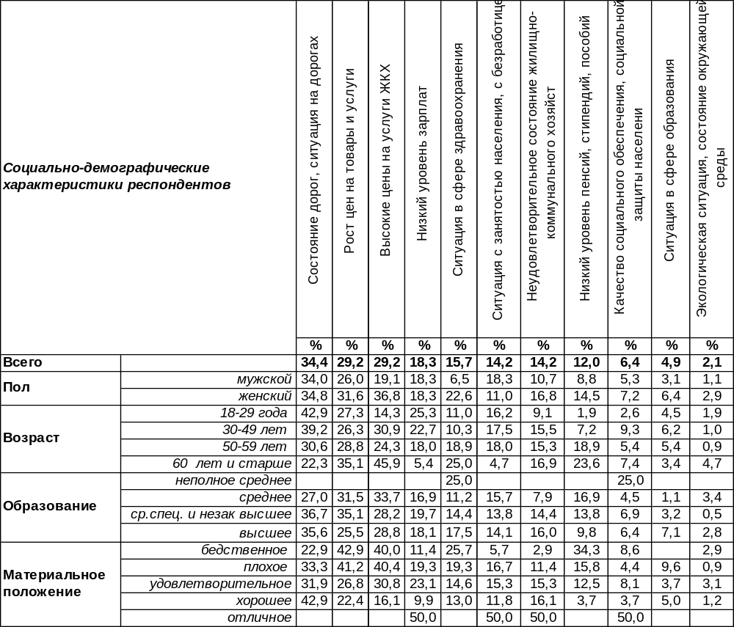
(Примечание: ввиду того что на вопрос допускалось несколько вариантов ответа,
распределение ответов респондентов по строке превышает 100%.
Варианты ранжированы в порядке убывания.)

Как известно, перечень проблем, волнующих воронежцев, из года в год остаётся неизменным, а все изменения в этом, так сказать, проблемном рейтинге, происходят постепенно и весьма неспешно.
Чем же выделялся в этом году февраль в череде других месяцев? Наверное, в-первую очередь, повышением цен на услуги ЖКХ. А во-вторых, после исчезновения снежного покрова перед взорами воронежцев предстало если не катастрофическое, то как минимум плачевное состояние дорожного покрытия. Что, в общем-то, на этот раз нашло своё достойное отражение в результатах опроса. То есть несмотря на множество насущных проблем, стоящих перед страной и нашими согражданами, ситуация на дорогах области по степени важности была поставлена воронежцами на первое место.
Следующие три места заняли проблемы экономического характера, связанные с ростом цен на товары и услуги, в том числе и ЖКХ, и низким уровнем заработной платы. На этом фоне проблемы алкоголизма и наркомании, ситуация с мигрантами, да и преступностью в целом, по отдельности не набирают даже 1%.

ИНСТИТУТ ОБЩЕСТВЕННОГО МНЕНИЯ «квалитас». Тел.: (473) 251-90-75, 251-20-75
Опрос проведён ИОМ "Квалитас" 11 – 12 февраля 2016 года методом телефонного интервью.
Выборка репрезентативна для населения г. Воронежа старше 18 лет по полу и возрасту.
Опрошено 607 человек.

Какие социальные и экономические проблемы вашего региона в последнее время волнуют Вас больше всего?
Окончание таблицы 9
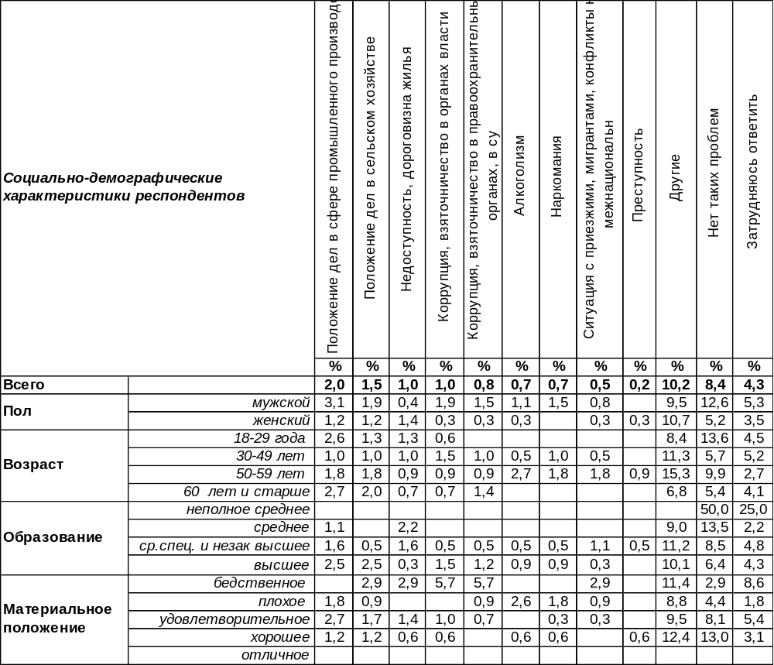

Интересно, а какие проблемы волнуют россиян в целом? Аналогичный опрос провел Фонд «Общественное мнение» в феврале 2016 года. К сожалению, методология нашего опроса и ФОМ не совпадает, так что напрямую сравнивать численные показатели этих двух опросов было бы некорректно.
Представим данные общероссийского опроса в виде перечня проранжированных проблем, волнующих россиян на региональном уровне.
- Рост цен на товары и услуги – 56%
- Высокие цены на услуги ЖКХ – 52%
- Низкий уровень зарплат – 45%
- Низкий уровень пенсий, стипендий, пособий – 29%
- Ситуация в сфере здравоохранения – 24%
- Коррупция, взяточничество в органах власти – 23%
- Состояние дорог, ситуация на дорогах – 21%
- Алкоголизм – 21%
- Наркомания – 20%
- Ситуация с занятостью населения, с безработицей – 20%

ИНСТИТУТ ОБЩЕСТВЕННОГО МНЕНИЯ «квалитас». Тел.: (473) 251-90-75, 251-20-75
Опрос проведён ИОМ "Квалитас" 11 – 12 февраля 2016 года методом телефонного интервью.
Выборка репрезентативна для населения г. Воронежа старше 18 лет по полу и возрасту.
Опрошено 607 человек.

4 раздел: НАЗНАЧЕНИЕ ГУБЕРНАТОРА. СЕМЬ ЛЕТ СПУСТЯ

СЕМЬ ЛЕТ НАЗАД ПРЕЗИДЕНТ РФ Д.МЕДВЕДЕВ ПРЕДЛОЖИЛ НА ДОЛЖНОСТЬ ГУБЕРНАТОРА ВОРОНЕЖСКОЙ ОБЛАСТИ МИНИСТРА СЕЛЬСКОГО ХОЗЯЙСТВА РФ А.ГОРДЕЕВА. СЕГОДНЯ ВЫ ОДОБРЯЕТЕ ИЛИ НЕ ОДОБРЯЕТЕ ТАКОЕ РЕШЕНИЕ ПРЕЗИДЕНТА?
Таблица 10
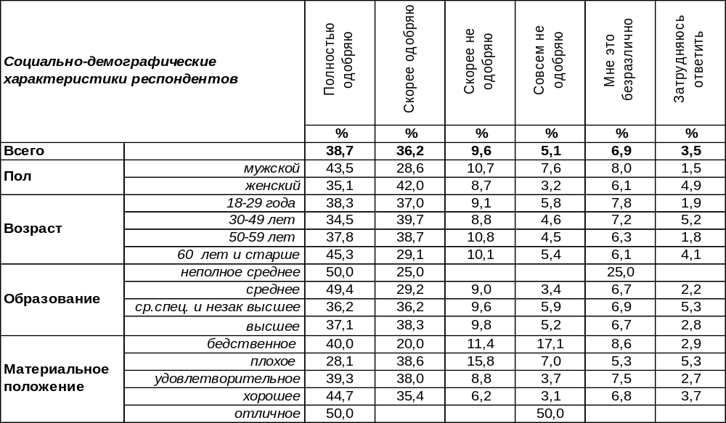
(Примечание: распределение ответов респондентов по строке составляет 100%)
Семь лет – это срок. И прожить его надо так, чтобы не было мучительно больно за бесцельно разбазаренный кредит народного доверия. Не сожалеют ли воронежцы о решении Президента РФ направить бывшего министра сельского хозяйства «губернаторствовать» в Воронежскую область?

Сегодня Вы одобряете или не одобряете такое решение Президента?

Как видно из приведенного графика, и спустя семь лет воронежцы не разочаровались в президентском волеизъявлении насчет Алексея Гордеева. Ухудшение финансово-экономического положения наших сограждан, падение уровня жизни, инфраструктурные проблемы, неизбежные при экономическом кризисе, – все это никак не повлияло на отношение горожан к высшему должностному лицу области. Все изменения общественного мнения за последние четыре года весьма незначительны и не выходят за рамки статистической погрешности опросов с заданной выборкой.
ИНСТИТУТ ОБЩЕСТВЕННОГО МНЕНИЯ «квалитас». Тел.: (473) 251-90-75, 251-20-75
Опрос проведён ИОМ "Квалитас" 11 – 12 февраля 2016 года методом телефонного интервью.
Выборка репрезентативна для населения г. Воронежа старше 18 лет по полу и возрасту.
Опрошено 607 человек.

КАК ВЫ СЧИТАЕТЕ, ЗА ПРОШЕДШИЕ СЕМЬ ЛЕТ ГУБЕРНАТОРУ УДАЛОСЬ ИЛИ НЕ УДАЛОСЬ КАРДИНАЛЬНО УЛУЧШИТЬ ПОЛОЖЕНИЕ ДЕЛ В ОБЛАСТИ?
Таблица 11
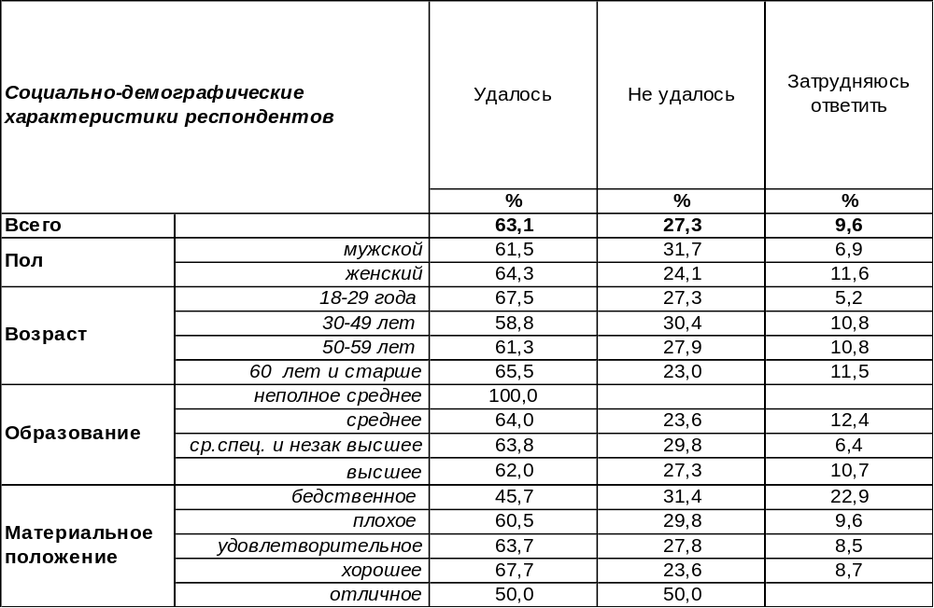
(Примечание: распределение ответов респондентов по строке составляет 100%)
Так почему же воронежцы, невзирая на социально-экономический кризис, не имеют особых претензий к Алексею Гордееву, пребывающему в губернаторском кресле долгие семь лет? Думается, ответ на этот вопрос кроется в убеждении большинства земляков в том, что главе Правительства Воронежской области удалось улучшить положение дел в регионе. И что немаловажно – кардинально.
Тем не менее, почти четверть опрошенных воронежцев придерживаются противоположного мнения.

Как Вы считаете, за прошедшие семь лет губернатору удалось или не удалось
кардинально улучшить положение дел в области?

В марте 2009 года вопрос, адресованный воронежцам, звучал так: «Как Вы считаете, А.Гордееву удастся или не удастся улучшить положение дел в области?». То есть воронежцам предлагалось дать прогноз. Как видно из приведенного графика, итоговые результаты деятельности А.Гордеева (63%) значительно превысили первоначальные ожидания воронежцев (37%).
ИНСТИТУТ ОБЩЕСТВЕННОГО МНЕНИЯ «квалитас». Тел.: (473) 251-90-75, 251-20-75
Опрос проведён ИОМ "Квалитас" 11 – 12 февраля 2016 года методом телефонного интервью.
Выборка репрезентативна для населения г. Воронежа старше 18 лет по полу и возрасту.
Опрошено 607 человек.

ДОВЕРЯЕТЕ ЛИ ВЫ ГУБЕРНАТОРУ А. ГОРДЕЕВУ?
Таблица 12
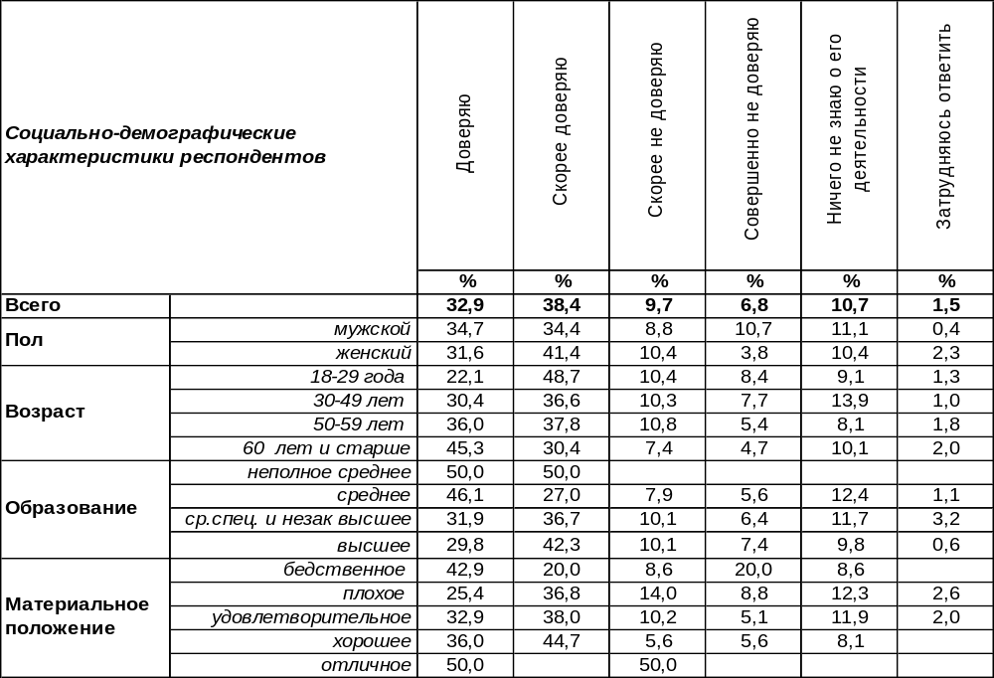
(Примечание: распределение ответов респондентов по строке составляет 100%)
В связи с невозможностью выявить даже потенциальных кандидатов на губернаторское кресло, определить электоральный рейтинг А.Гордеева весьма затруднительно. Поэтому вопрос о доверии главе субъекта федерации становится важнейшим показателем обратной связи власти и населения.
Судя по результатам опроса, у воронежского губернатора особых проблем с доверием жителей областного центра не наблюдается. Соотношение доверяющих Алексею Гордееву и недоверяющих ему составляет 71/16. Что, впрочем, не так впечатляюще, как эти же показатели выглядели год назад (тогда это соотношение составляло 79/11).

Доверяете ли Вы губернатору А.Гордееву?

Тем не менее, следует отметить, что рост уровня доверия населения Алексею Гордееву за время его полномочий увеличился с 54% до 71% в 2016 году, пережив пиковые значения в 2014-2015 годах.
ИНСТИТУТ ОБЩЕСТВЕННОГО МНЕНИЯ «квалитас». Тел.: (473) 251-90-75, 251-20-75
Опрос проведён ИОМ "Квалитас" 11 – 12 февраля 2016 года методом телефонного интервью.
Выборка репрезентативна для населения г. Воронежа старше 18 лет по полу и возрасту.
Опрошено 607 человек.

5 раздел. ПЕНСИЯ: ПРИЧИНА РАДОСТИ ИЛИ ОГОРЧЕНИЯ?

КАКОЕ ИЗ СЛЕДУЮЩИХ ДВУХ МНЕНИЙ ВАМ БЛИЖЕ?
Таблица 13
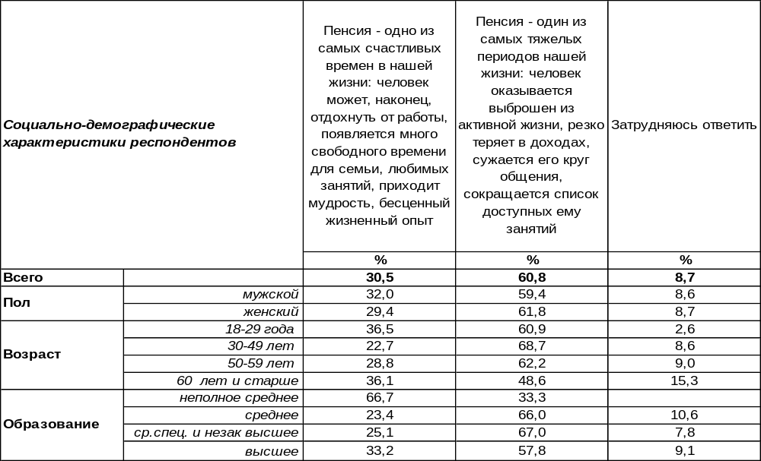
(Примечание: распределение ответов респондентов по строке составляет 100%)
Некоторые ждут пенсионного периода со страхом, а другие – с радостью. С чем в большей степени ассоциируется пенсия среди воронежцев – с долгожданным отдыхом или с грядущим одиночеством? Согласно результатам опроса, воронежцы в большинстве своем (61%) страшатся пенсионной поры как самого тяжелого периода в жизни. Наиболее устрашающе выглядит пенсия в глазах тридцатилетних – 69% из них рисуют себе самые негативные картины. Справедливости ради отметим, что люди пенсионного возраста уже не так сильно страшатся своего положения, хотя 49% респондентов и соглашаются с тем, что список доступных прежде занятий сокращается. Особенно удручены перспективой резкой потери в доходах в пенсионную пору люди с бедственным материальным положением 78%.
В то же время 31% опрошенных рассматривают пенсию как счастливое время жизни. Богатые люди предвкушают пенсионный отдых с большим удовольствием, чем бедные (57/17).

Какое из следующих двух мнений Вам ближе?

Очевидно, кризисные явления последних лет сломали тенденцию повышения привлекательности пенсии для горожан, которая прослеживалась с 2010 до 2015 гг. Страх перед пенсией со времени последнего замера вырос с 56% до 61%.
ИНСТИТУТ ОБЩЕСТВЕННОГО МНЕНИЯ «квалитас». Тел.: (473) 251-90-75, 251-20-75
Опрос проведён ИОМ "Квалитас" 11 – 12 февраля 2016 года методом телефонного интервью.
Выборка репрезентативна для населения г. Воронежа старше 18 лет по полу и возрасту.
Опрошено 607 человек.

КАК ВЫ СЧИТАЕТЕ, КОГДА ВЫ ДОСТИГНЕТЕ ПЕНСИОННОГО ВОЗРАСТА, ПЕНСИИ, КОТОРУЮ ВЫ БУДЕТЕ ПОЛУЧАТЬ ЛИЧНО, ХВАТИТ ВАМ ДЛЯ НОРМАЛЬНОЙ ЖИЗНИ ИЛИ НЕТ?
Таблица 14
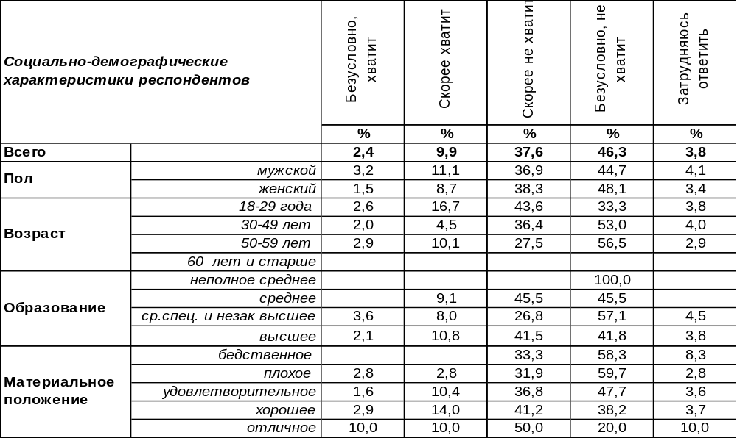
(Примечание: ответили 423 респондента не достигшие пенсионного возраста,
распределение ответов респондентов по строке составляет 100%)
На этот вопрос отвечали те респонденты, которые ещё не достигли пенсионного возраста (в нашей выборке – 423 человека). Лишь 12% респондентов полагают, что будущей пенсии хватит для нормальной жизни. Известно, что величина прожиточного минимума в конце 2015 года в Воронеже составляла в среднем на душу населения 8102 руб., для трудового населения она была чуть выше - 8787 руб., для пенсионеров - 6777 рублей в месяц, а для детей – 7843 руб. Чем моложе и богаче воронежцы сегодня, тем чаще они считают, что пенсионного обеспечения им будет вполне довольно.
Но подавляющее большинство жителей города (84%) уже сегодня сетуют на завтрашнюю пенсионную бедность. Среди самых бедных 100% горожан уверены в том, что не смогут прожить на грядущую пенсию. Сравним ответы воронежцев в последние годы.

Как Вы считаете, когда Вы достигнете пенсионного возраста, пенсии, которую Вы будете получать лично, хватит Вам для нормальной жизни или нет?

Если с 2010 до 2012 года увеличивалось число воронежцев (с 5% до 13%), которые надеялись на нормальную жизнь за пенсионной чертой, то последние 3-4 года эта тенденция затормозилась и похоже, начинает приобретать противоположное направление. В ближайшие годы может вырасти число граждан, рассматривающих пенсию как роковой рубеж между нормальной и нищенской жизнью.
ИНСТИТУТ ОБЩЕСТВЕННОГО МНЕНИЯ «квалитас». Тел.: (473) 251-90-75, 251-20-75
Опрос проведён ИОМ "Квалитас" 11 – 12 февраля 2016 года методом телефонного интервью.
Выборка репрезентативна для населения г. Воронежа старше 18 лет по полу и возрасту.
Опрошено 607 человек.

КАК ВЫ СЧИТАЕТЕ, ПОСЛЕ ДОСТИЖЕНИЯ ПЕНСИОННОГО ВОЗРАСТА ВЫ БУДЕТЕ ИЛИ НЕ БУДЕТЕ РАБОТАТЬ?
Таблица 16
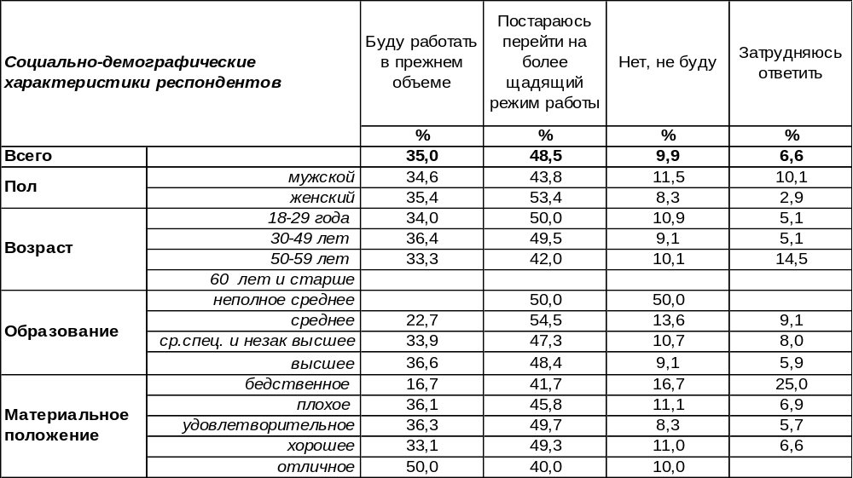
(Примечание: ответили 423 респондента не достигшие пенсионного возраста,
распределение ответов респондентов по строке составляет 100%)
На этот вопрос отвечали только горожане, не достигшие пенсионного возраста (в нашей выборке – 423 человека). В общей сложности 84% воронежцев собираются работать и после выхода на пенсию.
Из них 35% жителей города будут продолжать трудиться в прежнем объеме (среди самых богатых так отвечал каждый второй опрошенный). А 49% потенциальных пенсионеров будут искать щадящий режим работы. Откажутся продолжить трудовую деятельность только 10% воронежцев. Мужчины предпочтут отдых работе чаще, чем женщины (12/8), хотя, казалось бы, следовало ожидать обратного.
Сравним показатели прошлых лет.

Как Вы считаете, после достижения пенсионного возраста Вы будете или не будете работать?

Начиная с 2012 года растет число граждан, планирующих в пенсионном возрасте продолжать работу в щадящем режиме (с 37% до 49%). За последние четыре года на 6% сократилось количество тех, кто и впрямь собирается отдыхать поле ухода на пенсию (с 16% до 10%).

ИНСТИТУТ ОБЩЕСТВЕННОГО МНЕНИЯ «квалитас». Тел.: (473) 251-90-75, 251-20-75
Опрос проведён ИОМ "Квалитас" 11 – 12 февраля 2016 года методом телефонного интервью.
Выборка репрезентативна для населения г. Воронежа старше 18 лет по полу и возрасту.
Опрошено 607 человек.

6 раздел: ДТП В ВОРОНЕЖЕ: ПРИЧИНЫ И СЛЕДСТВИЯ

ЛИЧНО ВАМ ПРИХОДИТСЯ ИЛИ НЕ ПРИХОДИТСЯ ЕЗДИТЬ ЗА РУЛЕМ АВТОМОБИЛЯ?
Таблица 17
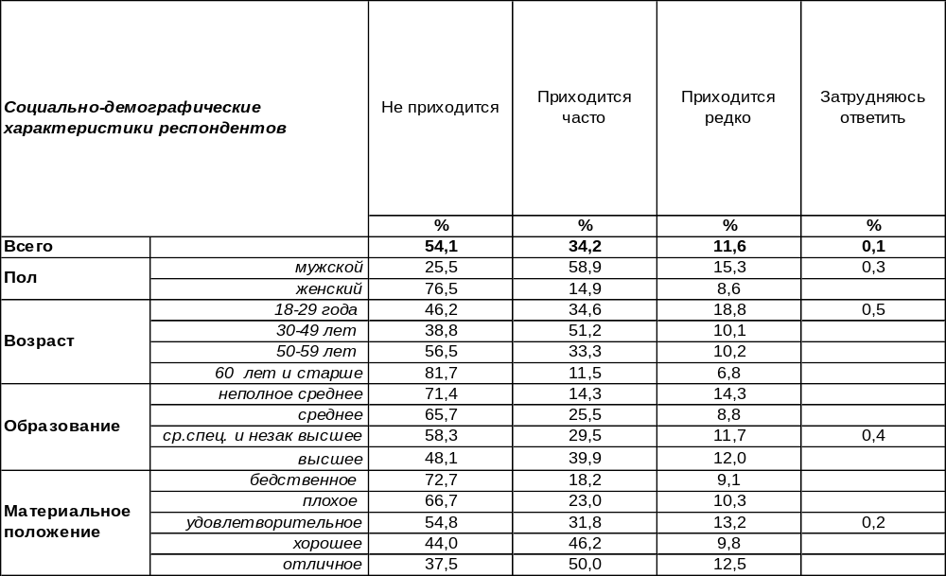
(Примечание: распределение ответов респондентов по строке составляет 100%)
Несмотря на бурный рост числа автовладельцев в последние годы, все равно больше половины взрослого населения Воронежа никогда не садились за руль автомобиля.
Да и тотальная феминизация водительского состава весьма преувеличена – только 23% от прекрасной половины горожан осмеливаются вклиниться в автомобильный поток. К примеру, мужчин среди водителей 75%.
Меньше всего водителей насчитывается среди людей старше 60 лет, ну а пик «автовладения» приходится на горожан 30-49 лет.
У нас есть возможность сравнить, как изменился водительский состав в Воронеже за последние 10 лет.

Лично Вам приходится или не приходится ездить за рулем автомобиля?

Как видно из приведенного графика, за 10 лет количество водителей в Воронеже практически удвоилось. Особенно заметно увеличилось количество женщин за рулем автомобиля. Причем потенциал дальнейшего роста этой группы водителей огромен.
ИНСТИТУТ ОБЩЕСТВЕННОГО МНЕНИЯ «квалитас». Тел.: (473) 251-90-75, 251-20-75
Опрос проведён ИОМ "Квалитас" 11 – 12 февраля 2016 года методом телефонного интервью.
Выборка репрезентативна для населения г. Воронежа старше 18 лет по полу и возрасту.
Опрошено 607 человек.

ЕСЛИ ГОВОРИТЬ В ЦЕЛОМ, СИТУАЦИЯ С БЕЗОПАСНОСТЬЮ ДВИЖЕНИЯ В ВОРОНЕЖЕ ЗА ПОСЛЕДНИЕ ГОД-ДВА УЛУЧШИЛАСЬ, УХУДШИЛАСЬ ИЛИ НЕ ИЗМЕНИЛАСЬ?
Таблица 18
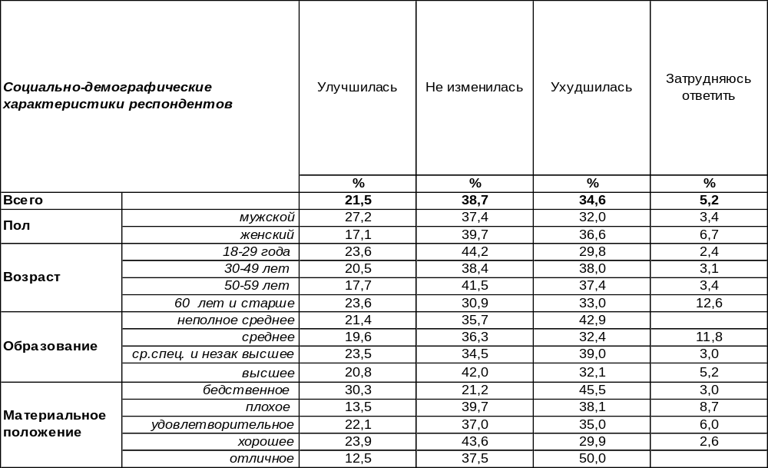
(Примечание: распределение ответов респондентов по строке составляет 100%)
В связи с тем, что количество водителей за последние 10 лет практически удвоилось, логично предположить, что ситуация с безопасностью на дорогах должна только ухудшаться.
Вроде бы, судя по цифрам, так и есть: 35% воронежцев свидетельствуют о том, что положение в областном центре с безопасностью движения ухудшилось, в то время как противоположного мнения придерживаются только 21% опрошенных. Так ли всё печально? Для того чтобы сделать какие-то выводы, ознакомимся с результатами опроса десятилетней давности.

Если говорить в целом, ситуация с безопасностью движения в Воронеже за последние
год-два улучшилась, ухудшилась или не изменилась?

Несмотря на возрастающий трафик, на невозможность расширить транспортные магистрали, на низкий темп строительства развязок и прочей дорожной инфраструктуры, количество воронежцев, удовлетворенных складывающейся ситуацией с безопасностью движения, за последние десять лет увеличилось в 15 раз! А может, мы просто приспособились?
ИНСТИТУТ ОБЩЕСТВЕННОГО МНЕНИЯ «квалитас». Тел.: (473) 251-90-75, 251-20-75
Опрос проведён ИОМ "Квалитас" 11 – 12 февраля 2016 года методом телефонного интервью.
Выборка репрезентативна для населения г. Воронежа старше 18 лет по полу и возрасту.
Опрошено 607 человек.

КАКИЕ ПРИЧИНЫ, НА ВАШ ВЗГЛЯД, БОЛЬШЕ ВСЕГО ВЛИЯЮТ НА УВЕЛИЧЕНИЕ КОЛИЧЕСТВА ДТП В ВОРОНЕЖЕ?
Таблица 19
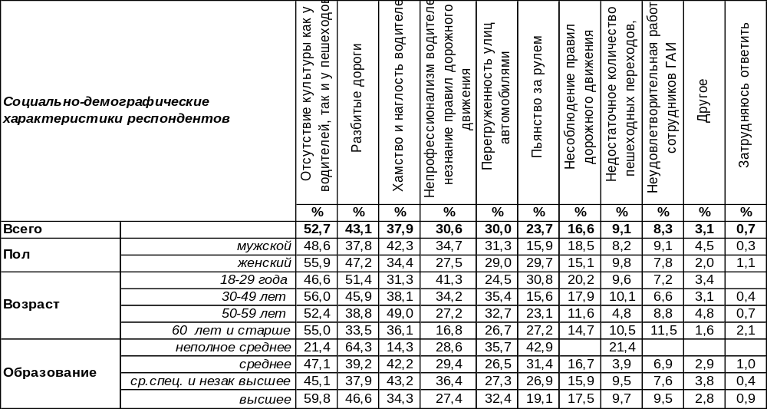
(Примечание: ввиду того что на вопрос допускалось несколько вариантов ответа,
распределение ответов респондентов по строке превышает 100%)
А что же влияет на неудовлетворительную ситуацию на дорогах Воронежа, из-за чего увеличивается количество ДТП? Как видно из приведенных результатов исследования, виной всему – человеческий фактор. Это в первую очередь отсутствие культуры участников дорожного движения (53%), хамство и наглость водителей (38%), непрофессионализм (31%), пьянство за рулём (24%)…
А вот десять лет назад воронежские водители и пешеходы жаловались прежде всего на разбитые дороги (72%) – см. на график ниже [Бюллетень 2006-01].

Какие причины, на Ваш взгляд, больше всего влияют на увеличение количества ДТП в Воронеже?

ИНСТИТУТ ОБЩЕСТВЕННОГО МНЕНИЯ «квалитас». Тел.: (473) 251-90-75, 251-20-75
Опрос проведён ИОМ "Квалитас" 11 – 12 февраля 2016 года методом телефонного интервью.
Выборка репрезентативна для населения г. Воронежа старше 18 лет по полу и возрасту.
Опрошено 607 человек.

КАК ВЫ СЧИТАЕТЕ, СЛЕДУЕТ ИЛИ НЕ СЛЕДУЕТ УЖЕСТОЧАТЬ НАКАЗАНИЯ ЗА НАРУШЕНИЯ ПРАВИЛ ДОРОЖНОГО ДВИЖЕНИЯ КАК ПЕШЕХОДАМИ, ТАК И ВОДИТЕЛЯМИ?
Таблица 20
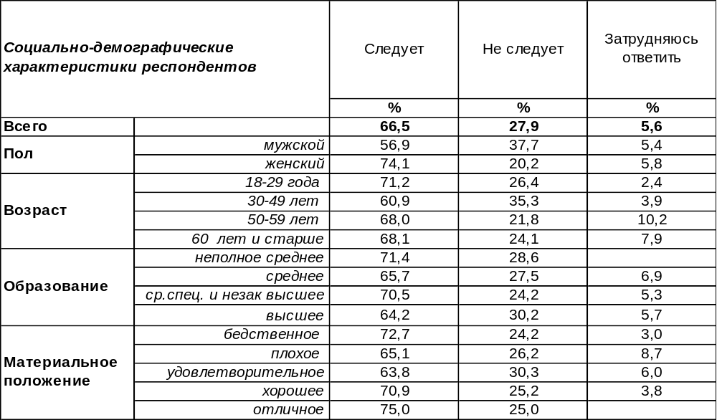
(Примечание: распределение ответов респондентов по строке составляет 100%)
Как известно, за последние несколько лет административные наказания за нарушение правил дорожного движения значительно ужесточились. Каждый год, а то и несколько раз в год, вводятся новые штрафы или существенно увеличиваются уже существующие. Так может уже достаточно? Ан нет. Две трети жителей города, в том числе и сами автомобилисты, ратуют за ужесточение наказаний за нарушение режима безопасности на дорогах. Особенно непримиримую позицию в этом вопросе заняли женщины. Оно и понятно – водителей среди них значительно меньше, чем среди мужчин. Ну, а на пешеходов дорожная Фемида смотрит достаточно снисходительно…
Посмотрим, как изменилось общественное мнение относительно ужесточения наказания за нарушение правил дорожного движения за последние десять лет. Напомним, что в 2006 году еще не штрафовали даже за непристёгнутый ремень безопасности, не говоря уже о драконовских наказаниях за выезд на встречную полосу движения…

Как Вы считаете, следует или не следует ужесточать наказания за нарушения
правил дорожного движения как пешеходами, так и водителями?

ИНСТИТУТ ОБЩЕСТВЕННОГО МНЕНИЯ «квалитас». Тел.: (473) 251-90-75, 251-20-75
Опрос проведён ИОМ "Квалитас" 11 – 12 февраля 2016 года методом телефонного интервью.
Выборка репрезентативна для населения г. Воронежа старше 18 лет по полу и возрасту.
Опрошено 607 человек.

СОЦИАЛЬНО-ДЕМОГРАФИЧЕСКИЕ ХАРАКТЕРИСТИКИ РЕСПОНДЕНТОВ

Пол | %
мужской | 43,2
женский | 56,8

Возраст | %
18 – 29 лет | 25,4
30 – 49 лет | 32,0
50 – 59 лет | 18,2
60 лет и старше | 24,4

Образование | %
Неполное среднее | 0,6
Среднее | 14,7
Средне-специальное и незаконченное высшее | 31,0
Высшее | 53,7

Материальное положение | %
Бедственное / Денег не хватает даже на питание и квартплату/ | 5,8
Плохое /Денег хватает только на питание и квартплату/ | 18,8
Удовлетворительное /Кроме питания и квартплаты денег хватает на покупку недорогих вещей/ | 48,6
Хорошее /Могу покупать дорогие вещи, но далеко не всё по карману/ | 26,5
Отличное / Мы можем позволить себе достаточно дорогостоящие вещи – квартиру, дачу и др. / | 0,3

Семейное положение | %
Женат /замужем/ | 57,8
Не женаты, но живем вместе | 5,8
Холост /не замужем/ | 17,0
Разведен /разведена/ | 8,9
Вдовец /вдова/ | 10,5

Есть ли у Вас дети до 18 лет? | %
Да | 33,8
Нет | 66,2

